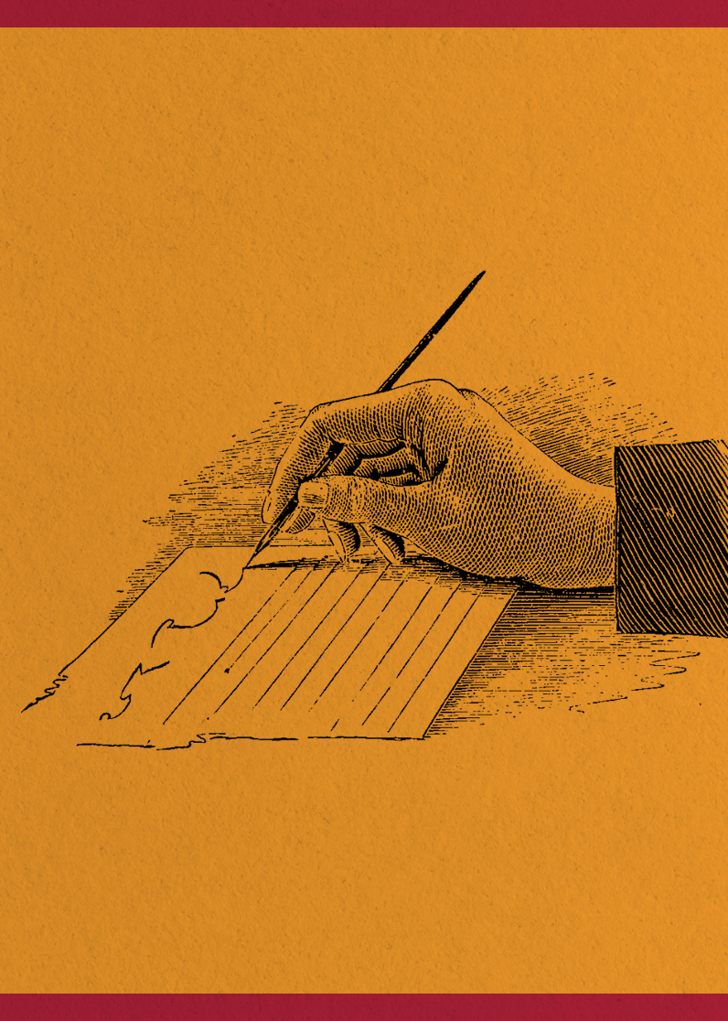

Curso:

Autor:

Español

¡GRACIAS POR ELEGIR ESTA PORTADA!

Características de la Portada:

Temas Compatibles: Lenguaje, literatura, español, escritura

Tipografía: Arial

Link de descarga: Office